Հավելված
ՀՀ կառավարության 2023 թվականի
նոյեմբերի 9-ի N - Ա որոշման

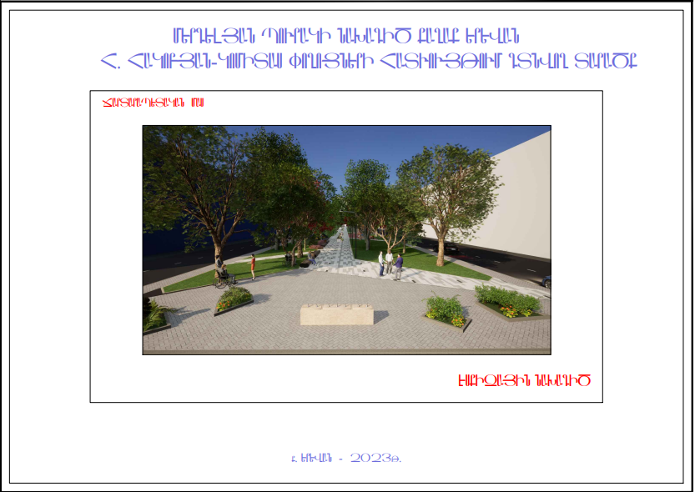
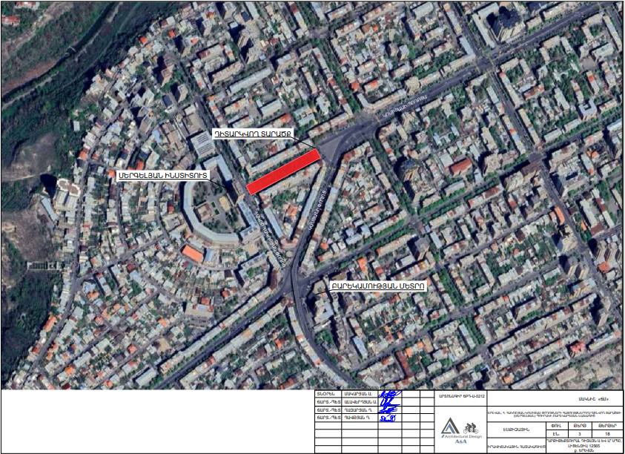

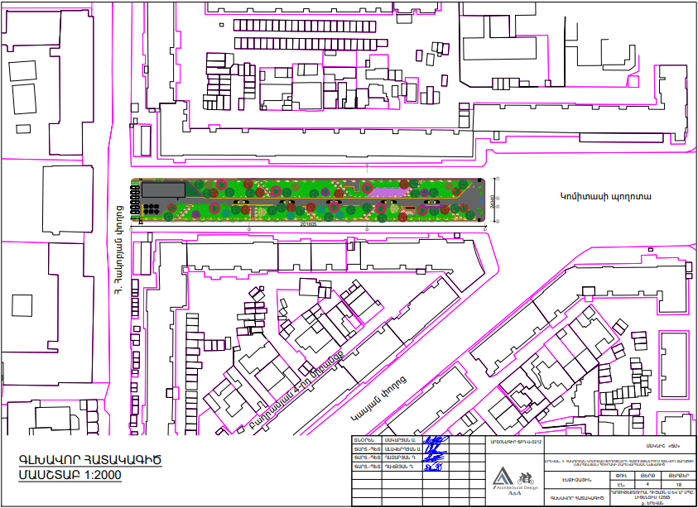
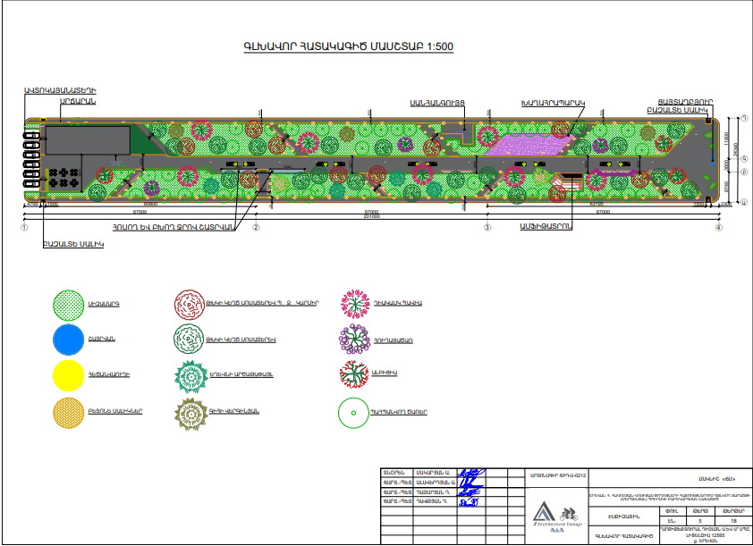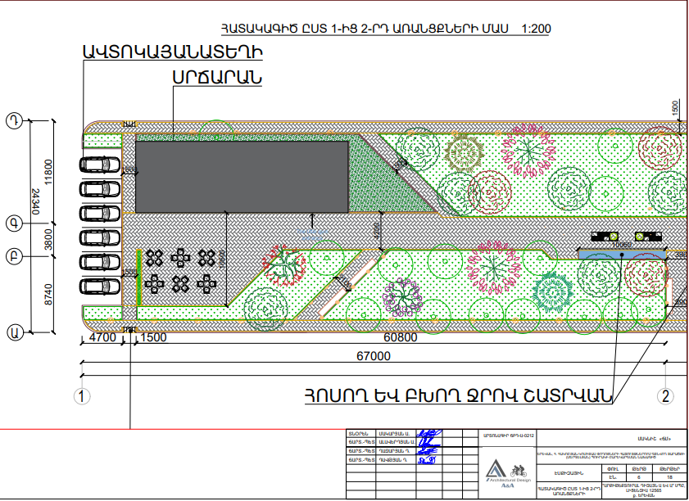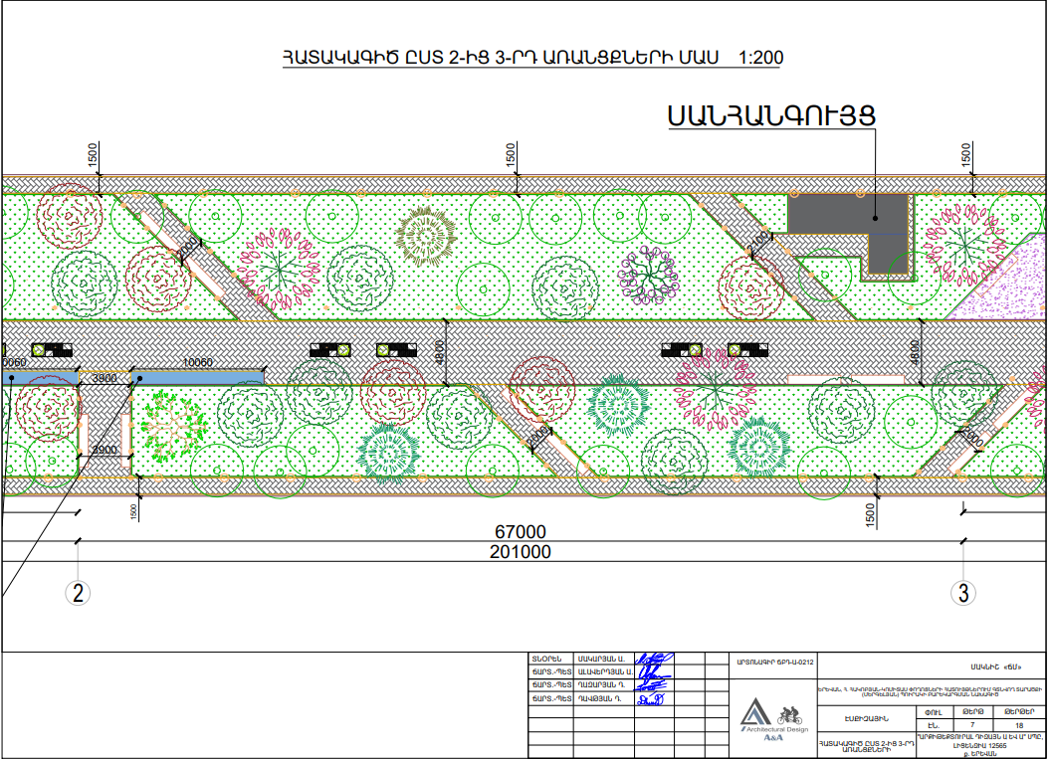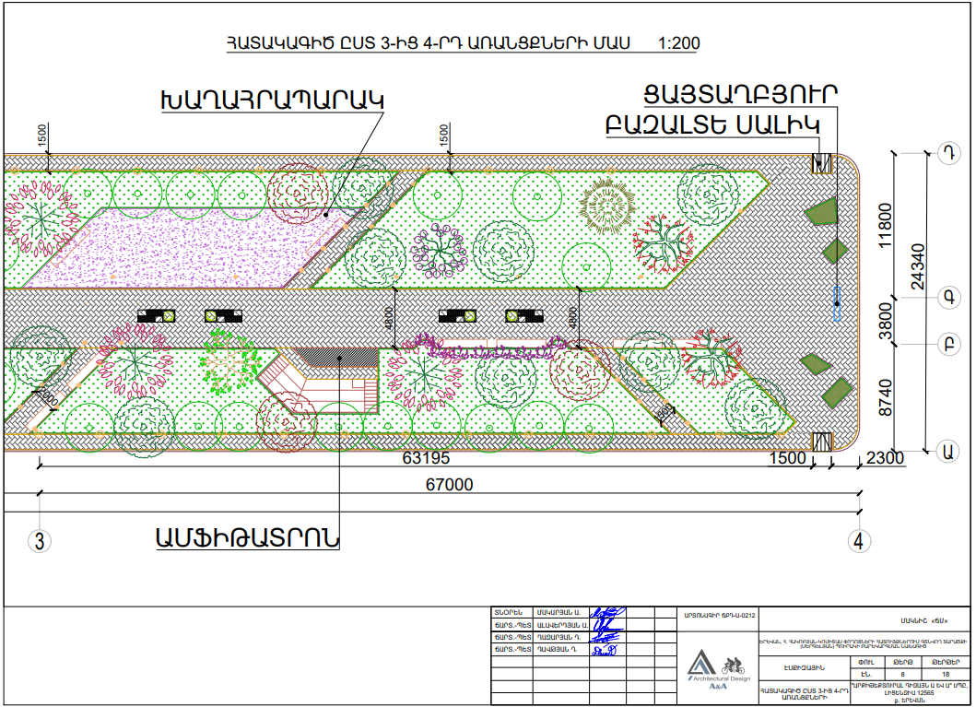
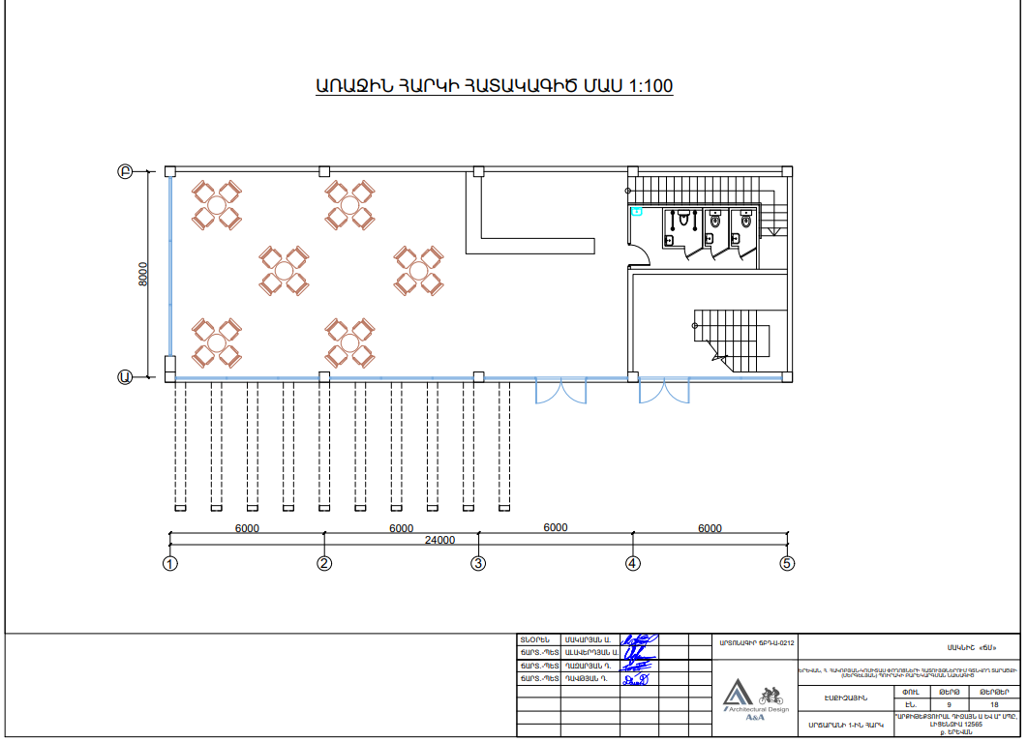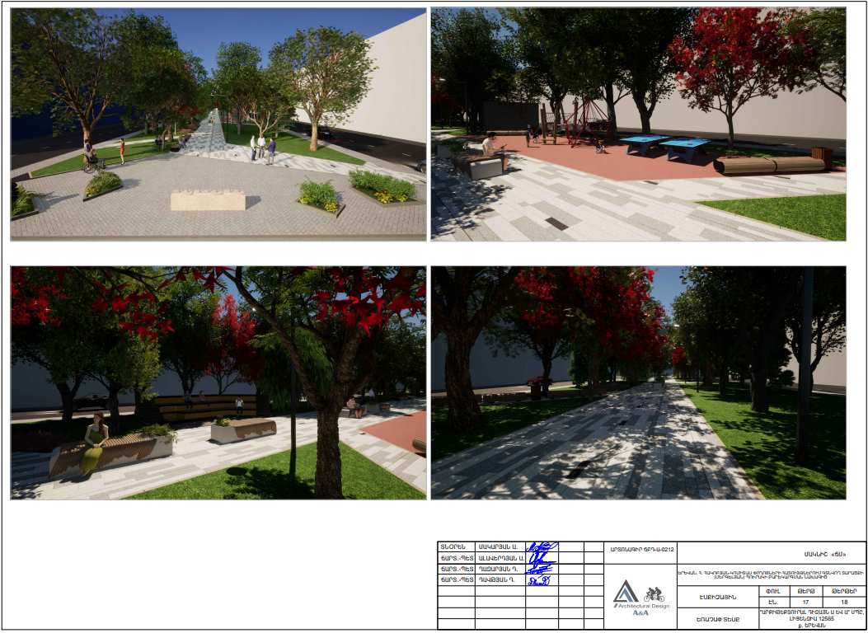
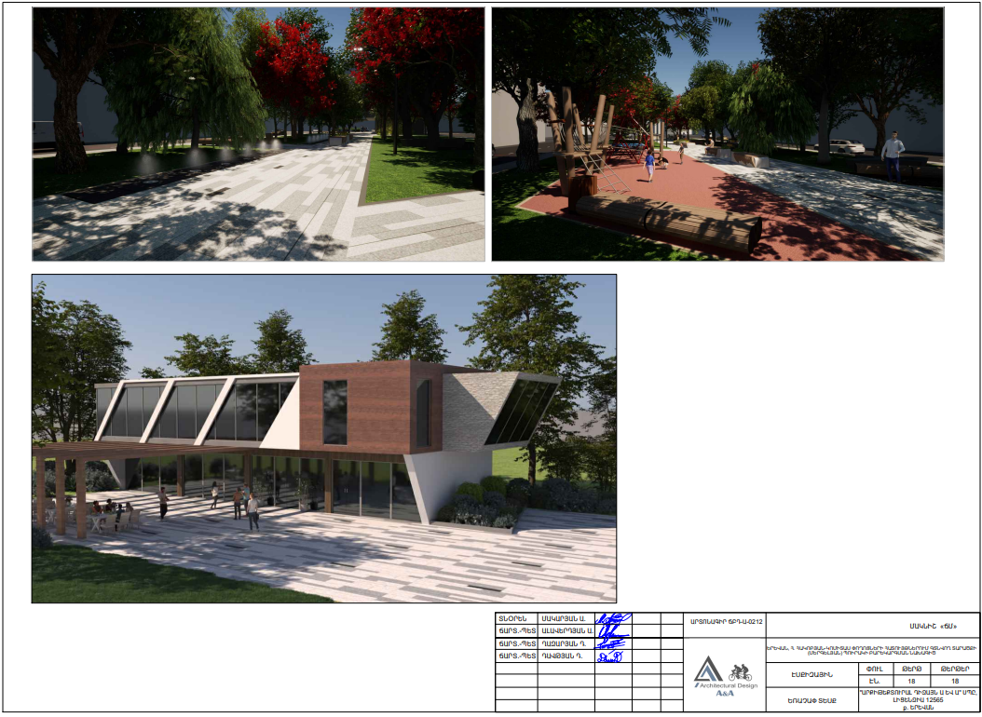

ՀԱՅԱՍՏԱՆԻ ՀԱՆՐԱՊԵՏՈՒԹՅԱՆ
ՎԱՐՉԱՊԵՏԻ ԱՇԽԱՏԱԿԱԶՄԻ
ՂԵԿԱՎԱՐԻ ՏԵՂԱԿԱԼ Ա. ԽԱՉԱՏՐՅԱՆ

